Челябинская область, город Челябинск
Всероссийский конкурс эковолонтёрских и экопросветительских проектов «Волонтёры могут всё»
Номинация «Сдаём мусор на переработку»
Индивидуальное участие

Ноль отходов

Автор: Ярошенко Владимир,
4² класс, МАОУ «СОШ № 94
г. Челябинска» п. Аэропорт
Научный руководитель:
Сибагатуллина Лилия Набиулловна,
учитель начальных классов
высшей категории

Челябинск, 2020

Оглавление
Паспорт проекта  Введение | 3  5
- Сбор информации | 6
- Экология | 6
- Основные проблемы от бытового мусора | 6
- Реализация проекта | 7
- Откажись | 7
- Сократи | 7
- Используй повторно | 7
- Переработай | 8
- Компостируй | 8
- Делись информацией | 8
- Наши первые результаты | 10
Заключение | 11
Список литературы | 12
Приложения | 13
Паспорт проекта
Название проекта: «Ноль отходов»
Автор проекта: Ярошенко Владимир, 17.05.2009 г.р.
Адрес: 454133 г. Челябинск, ул. пос. Аэропорт, д. 17 кв. 27
Мобильный телефон: +7 (904) 977-67-22 (мама Людмила Валерьевна)
E-mail: komanda2006@mail.ru
Цель проекта: Привлечь внимание людей к проблеме выбрасываемого нами мусора.
Задачи проекта:
- Изучить литературу по данной теме.
- Разработать план действий для решения проблемы загрязнения окружающей среды твёрдым бытовым мусором.
- Делиться информацией и найти единомышленников.
Целевая аудитория проекта: школьники, ребята из детских садов, студенты ВУЗов, пенсионеры и люди разных профессий.
Сроки и период реализации проекта: июль 2017 – по настоящее время
Краткое описание механизма реализации проекта.
Наши маленькие шаги на пути к большой цели:
Первый шаг — откажись. Мы заменили пластиковые пакеты текстильными сумками и фруктовками (мешочки, сшитые из ткани). Всегда с собой берём многоразовую бутылочку с водой. Отказавшись от двух пунктов наших ежедневных покупок (пластиковые мешки и бутилированная вода) — мы значительно сократили количества пластика в своей жизни.
Второй шаг — сократи. Когда невозможно от чего-то отказаться, то мы приобретаем товары в больших упаковках. Это и дешевле, и количество упаковки меньше.
Третий шаг — используй повторно. Многим вещам даём вторую жизнь. Из чего-то делаем совершенно иную вещь (из старой одежды — вязаные коврики), что-то продаём, а что-то дарим, если сами не пользуемся.
Четвёртый шаг — переработай. В нашем городе есть экоактивисты, которые организовали ежемесячную акцию «Разделяйка». Собранное вторсырьё они отправляют на переработку, а наша семья сократила объёмы выбрасываемого мусора в 10 раз.
Пятый шаг — компостируй. Пищевые отходы можно и нужно компостировать. Мы с папой в саду сделали компостную грядку, а у кого нет сада, то можно овощные и фруктовые очистки подкапывать на клумбы или в ближайшем лесочке.
Шестой шаг — делись информацией. В одиночку данную проблему решить невозможно, поэтому мы делимся информацией всевозможными способами: раздаём листовки о вреде мусора, проводим эко-уроки, а также акции «Крышки добра». Своим примером и дальше будем вдохновлять своих друзей и близких, а вместе мы сможем сделать больше!

Достигнутые результаты проекта.

Привлечённые партнёры проекта:
Челябинская региональная общественная организация развитие экологической культуры «Сделаем»;
ПАО «Аэрофлот»;
Челябинское региональное благотворительное общественное движение помощи онкобольным детям «Искорка Фонд»;
розничная сеть «Магнит» АО «Тандер»;
МАОУ «СОШ №94 г. Челябинска» посёлок Аэропорт;
МБДОУ «ДС №331 г. Челябинска»;
МБУДО «ДШИ №5 г. Челябинска»
Мультипликативность проекта.
Пять ребят из класса стали разделять отходы, две семьи ездят с нами на «Разделяйку».
Большое количество жителей посёлка участвуют в акции «Крышки добра», приносят крышечки в специальные контейнеры в детский сад или в школу.

Введение
В феврале 2017 года к нам в Челябинск приезжал американский режиссёр Кристофер Бивер (Christopher Beaver) с фильмом «В погоне за нулём» («Racing to zero: in pursuit of zero waste»). (см. Прил.1, фото 1)
Эта история об обычном, погрязшем в мусоре, городе в США. На сегодняшний момент там перерабатывается более 80% мусора в ресурсы. [6] С того момента всё закрутилось в нашей семье. Мы познакомились с людьми, которые также неравнодушны к вопросам экологии.
Мы провели соц. опрос среди наших знакомых: «Как Вы считаете, нужна ли «ПРАВИЛЬНАЯ» утилизация отходов для их повторного использования? (см. Прил. 2, табл. 1) Как оказалось, что люди уже давно задумывались над этой проблемой и нуждаются в большей информации по данному вопросу.
Название проекта: «Ноль отходов».
Цель проекта: Привлечь внимание людей к проблеме выбрасываемого нами мусора.
Задачи:
- Изучить литературу по данной теме.
- Разработать план действий для решения проблемы загрязнения окружающей среды твёрдым бытовым мусором.
- Делиться информацией и найти единомышленников.
Гипотеза: Проблему сокращения мусора решить, возможно.
Объект исследования: Мусор, который мы ежедневно выбрасываем.
Предмет исследования: Сокращение выбрасываемого нами мусора.
Методы исследования: Сбор и обобщение информации, наблюдение, анкетирование (опрос), измерение, сравнение.

1. Сбор информации
1.1. Экология
Есть особая наука, которая исследует, каким образом растения и животные связаны друг с другом и как сами влияют на природу. В 1866 году Эрнст Геккель ввёл чёткий научный термин «Экология». Название произошло от древнего греческого слова «Йокос», что значит дом». Ведь природа — это общий дом для растений, и для животных, и для людей. [4, c. 2]
Эта наука не только помогает нам понять природу, но и учит, как её беречь.
Вскоре в 1971 году в Канаде была создана международная независимая неправительственная экологическая организация. Гринпис (англ. green peace — «зелёный мир») сейчас известен всем. Его задача сохранение окружающей среды. [5]
Время, в которое мы живём — особенное. Никогда раньше люди не были такими могучими, как сейчас. Они посылают ракеты на Марс, перегораживают реки, устраивают искусственные моря, возводят заводы, электростанции, города. [4, c. 34] И незаметно для себя мы превратились в общество потребления. За последние 40 лет личные расходы на товары и услуги во всём мире возросли более чем в четыре раза. (см. Прил.3, график 1) [3, c. 138] Срок жизни товаров всё короче и короче, зависят от капризов моды, их упаковка дороже и многие предметы ежедневного спроса становятся предметами «одноразового пользования». Всё это порождает лавину отходов и свалок.
1.2. Основные проблемы от бытового мусора.
Основными проблемами от бытового мусора являются:
1. Появление новых стихийных свалок. (см. Прил. 1, фото 2)
2. Расширение городской свалки и её частые возгорания.
3. Массовая гибель животных и птиц, кормящихся на свалках и в привычных для себя местах обитания. (см. Прил. 1, фото 3) [1]
4. Нанесение непоправимого ущерба природе.
2. Реализация проекта
Изучив литературу, я выяснил, что существуют посильные пути решения проблемы. Я хочу поделиться с Вами теми наработками, которые наглядно покажут, как мы с Вами поможем нашей планете.
Это наши маленькие шаги на пути к большой цели.
2.1. Откажись
Это первый и очень важный принцип!
Мы прекрасно можем обойтись без одноразовых товаров, за исключением медицины, а вот прожить без полиэтиленовых мешочков, соломинок и пластиковых стаканчиков нам под силу, просто заменив предметами, которые будут использоваться многократно.
Для нашего класса мы приобрели многоразовые складные дорожные стаканчики, чтобы пить воду. Мы ежедневно их забираем домой, чтобы помыть и использовать вновь.
В нашей семье есть текстильные сумки, которые мы берём с собой при походе в магазин, чтобы на кассе не пришлось покупать пакет. (см. Прил. 1, фото 4)
Мы с мамой заменили полиэтиленовые пакеты на замечательные тканевые мешочки-фруктовки. В них удобно покупать фрукты, овощи. (см. Прил. 1, фото 5) Кассиры поначалу даже уточняли: «А что у нас в магазине яблоки в таких упаковках?» На что мы отвечаем: «Нет, эти мешочки наши. Они сшиты для того, чтобы меньше использовать пластиковые пакеты».
Выходя из дома, мы всегда с собой наливаем в многоразовую бутылочку воду, чтобы не приобретать ее вновь.
Вывод: Отказавшись от двух пунктов наших ежедневных покупок (пластиковые мешки и бутилированная вода) — мы значительно сократили количества пластика в своей жизни. [3, c. 120]
2.2. Сократи
Второй принцип говорит нам о том, что если мы не можем отказаться от чего-либо, то мы можем сократить потребление.
Наша семья покупает стиральный порошок, примерно, раз в полгода весом 9 килограмм, во-первых, это дешевле, во-вторых, не нужно ежемесячно задумываться о том, что вот-вот уже закончится. (см. Прил.1 фото, 6)
Вывод: в итоге вместо 10 упаковок по 0,9 кг, у нас остаётся одна упаковка.
2.3. Используй повторно
Горы текстиля хоронится на свалках, в то время, когда он мог ещё кому-то послужить долгое время.
Моя прабабушка навязала нам много ковриков из старой одежды, которую уже невозможно починить. (см. Прил. 1, фото 7) [3, c. 140]
В нашей школе проходит акция «Дари тепло». Ребята приносят ненужные вещи для повторного использования в приютах для бездомных животных. (см. Прил. 1, фото 8)
Если вещи хорошего качества, то и в этом случае есть три варианта:
а) мы продаём на сайте объявлений;
б) дарим тем, кому они будут необходимы;
в) а ещё существует проект «Вещеворот». По городу стоят контейнеры, куда можно принести ненужную одежду. (см. Прил. 1, фото 9) Её отдадут на благотворительность, либо если вещи уже непригодные для использования, то отправят на переработку и сделают утеплительные материалы, например, ватин.
Вывод: Многим вещам, можно найти повторное применение.
2.4. Переработай
Летом мы с мамой и моим младшим братом запустили проект «Бутылки». (см. Прил. 1, фото 10) Своё видео мы отправили Челябинскому эко-активисту Дмитрию Закарлюкину. Он нас поддержал и пригласил стать волонтёрами «Разделяйки».
«Разделяйка» — это первая в Челябинске ежемесячная экологическая акция по сбору вторсырья. Потом его отправляют в переработку, где наш мусор обретёт вторую жизнь. Есть чёткая инструкция, что можно сдать, как правильно подготовить, куда и когда нести.
С того момента мы перестали бездумно выбрасывать пакеты от молока и крупы, а бережно сполоснув водой, высушиваем и складываем пакетик к пакетику. За первый месяц от собранного пластика мы пришли в ужас! Это сколько же, только от нашей семьи, лежит мусора на городской свалке?
У нас появилась хорошая привычка: каждое третье воскресенье месяца мы ездим на «Разделяйку»! Привозим свой накопленный пластик и заодно помогаем в полезном деле: подсказываем людям, которые впервые пришли на акцию, что куда нужно положить. А когда уже заканчивается акция, все вместе несём вторсырьё к месту загрузки. (см. Прил. 1, фото 11)
В нашей школе тоже есть полезная традиция: каждый класс собирает макулатуру и батарейки.
Вывод: Переработка очень важна, это то, с чего хорошо начинать, но плохо, если вы на этом остановитесь, потому что переработка не решение проблемы.
2.5. Компостируй
Органические отходы на свалке не разлагаются, потому что лежат в пластиковых мешках, это всё засыпается другим мусором, «утюжится». [2, c. 10]
Летом наша семья уносила овощные отходы в компостный ящик, который сделал мой папа. [3, c. 144] Тем, у кого нет сада, можно органические отходы просто закапывать на клумбу или в ближайший лесок. Это самый бюджетный и простой вариант.
Мама моего одноклассника сушит фруктовые и овощные очистки в зимнее время года, складывает на балконе в кулёчки и весной уносит в огород на грядки, в качестве удобрения. Мы переняли этот опыт к себе и теперь также высушиваем очистки и убираем до весны. (см. Прил.1, фото 12)
Вывод: Органические отходы можно и нужно компостировать.
2.6. Делись информацией
Мы понимаем, что решить данную проблему в одиночку невозможно. Поэтому мы делимся информацией всевозможными способами:
- Листовки: «Чем опасен мусор». (см. Прил. 1, фото 13)
- Совместно с классным руководителем Лилией Набиулловной мы запустили в школе и в посёлке «Аэропорт» акцию “Крышки Добра», разместив на доске объявлений листовки. (см. Прил. 1, фото 14) «Крышки Добра» благотворительная акция. Сдавая пластиковые крышечки от пластиковых бутылок, мы помогаем детям. Вырученные деньги от переработки идут на покупку необходимой техники, а также перевозку онкобольных детей, подопечных фонда общественного движения «Искорка». Помогать так просто и полезно! Принося крышечки, мы сохраняем в чистоте природу и помогаем тем, кто в этом нуждается.
- У нас в классе было два эко-урока:
— первый урок нам провёл центр экологического воспитания детей «Жизнь на Земле» в сотрудничестве с общественной организацией «Сделаем». (см. Прил. 1, фото 15) Здесь мы узнали, чем опасен мусор, куда он девается и для чего необходимо сдавать батарейки и крышечки, а в конце урока посадили в горшочки пророщенные жёлуди, из которых уже начали расти саженцы дубов;
— второй эко-урок, по приглашению нашего классного руководителя, провела моя мама. В игровой форме мы с ребятами разобрались, как отличить один вид пластика от другого, и что именно не подлежит переработке. (см. Прил. 1, фото 16) Наш класс единогласно решил организовать у себя дома «мини-пункт» раздельного сбора вторсырья. Природа нуждается в нашей защите! [2, c. 3]
- Мы сняли на видео и запустили в социальные сети два эко-ролика:
— проект «Бутылки», о том, как правильно подготовить пластиковую бутылку к переработке (см. Прил. 1, фото 17);
— «Челябинск за раздельный сбор мусора» — история нашей семьи о том, как мы дома разделяем по фракциям и подготавливаем к переработке вторсырьё. (см. Прил. 1, фото 18) За две недели видео собрало более трёх тысяч просмотров.

3. Наши первые результаты
После всех действий, мы решили выяснить результаты наших трудов:
- Ежегодно Челябинская региональная общественная детская экологическая организация «Планета детей» приглашает всех ребят участвовать в экологическом конкурсе. Я принял участие с серией фотографий «Экоглаз» и занял I место. (см. Прил. 1, фото 19)
- В детской школе искусств №5, где я обучаюсь, проходил фотомарафон: «Ученики школы искусств — против мусора». Мне присудили статус победителя за активную гражданскую позицию. (см. Прил. 1, фото 20)
- Наша семья ежедневно утром выносила на мусорку большой пакет с отходами от 0,033 м³, в месяц получался 1 м³. Итак, день за днём, месяц за месяцем, год за годом. Результат за ноябрь 2019 года — 0,1 м3. Это в 10 раз меньше! (см. Прил. 3, график 2)
- После проведенных эко-уроков: пять ребят из класса стали разделять мусор; две семьи ездят с нами на «Разделяйку». (см. Прил. 1, фото 21) Остальные отправляют, собранное вторсырьё через нас. (см. Прил. 1, фото 22, 23). Планируем вызывать «Эко-такси», а в дальнейшем и организовать «Разделяйку» в нашем посёлке.
- К акции «Крышки Добра» присоединились мои одноклассники и ребята из других классов. (см. Прил. 1, фото 24) Мы поставили контейнеры для сбора крышечек в детском саду в трёх группах и на кассе в универсаме «Магнит». (см. Прил. 1, фото 25) Совсем недавно с большим энтузиазмом к нам подключилась авиакомпания «Аэрофлот». (см. Прил. 1, фото 26) С уверенностью можно сказать, что уже весь наш посёлок «Аэропорт» принимает участие в добром деле.
Вывод: Мы в силах повлиять на проблему сокращения мусора.
Заключение
Гипотеза о том, что проблему сокращения мусора решить возможно, подтвердилась. Да, решить эту проблему полностью на сегодняшний день не так-то просто, но сократить количество выбрасываемого нами мусора по силам каждому. Нужно сделать первый шаг: начать с себя.
В ходе выполнения данного проекта мы на этапе «Сбор информации»:
— изучили литературу по данной теме,
— выяснили причины появления большого количества мусора в нашей жизни.
На этапе «Реализация проекта»:
— разработали план действий по решению сокращения ежедневно выбрасываемого нами мусора;
— предложили посильные для нас пути решения проблемы;
— организовали дома «мини—Разделяйку»;
— запустили в посёлке акцию «Крышки Добра»;
— приняли участие в двух «Эко-уроках»;
— поделились информацией и нашли единомышленников.
Выполнение этого проекта помогло нам понять, насколько сильно мы влияем на нашу планету, и к каким печальным последствиям это может привести. Ежедневные поступки способствуют либо процветанию нашего «Общего Дома», либо к разрушению. Мы выбираем первый вариант. Своим примером и дальше будем вдохновлять своих друзей и близких, а вместе мы сможем сделать больше!
Список литературы
1. Ануин, М. Мир вокруг тебя. Энциклопедия для детей /М.Ануин, Д. Паркер, Н. Хоукс. — Москва: Махаон, 2006. — С. 110.
2. Коуп, Р. Экология. — Москва: Махаон, 2009. — С. 3— 10.
3. Планета Земля Энциклопедия / ред. А.Ю. Бирюкова. — Москва: РОСМЭН, 2005. — С. 120—140.
4. Танасийчук, В. Экология в картинках. — Москва: Детская литература, 1989. — С. 2—34.
5. Электронный ресурс удалённого доступа www.greenpeace.org/russia/ru
6. Электронный ресурс удалённого доступа www.ecocup.ru/movies/racing_to_zero

Приложения
Приложение 1
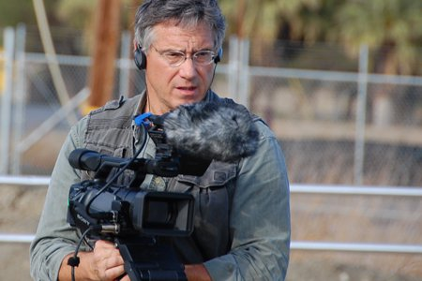  Фото1 | 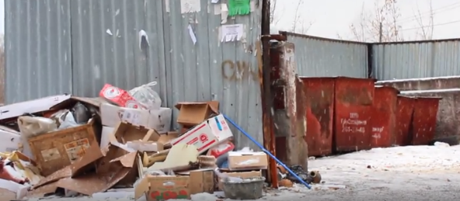  Фото 2
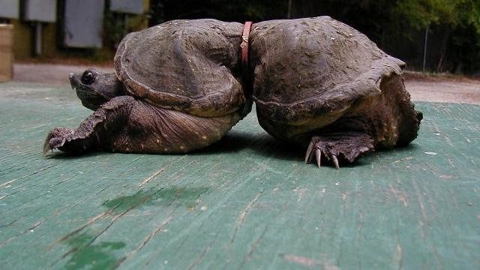  Фото 3 | 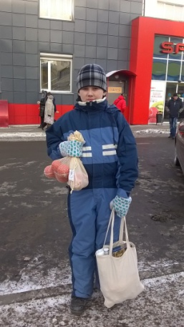  Фото 4
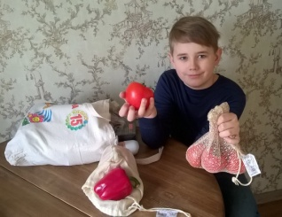  Фото 5 | 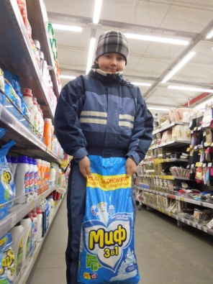  Фото 6
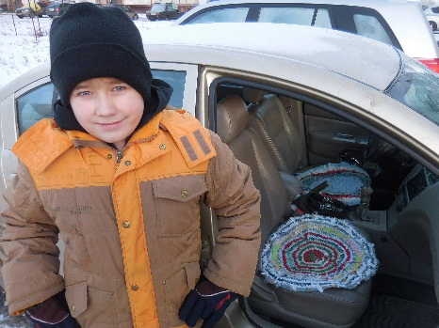  Фото 7 | 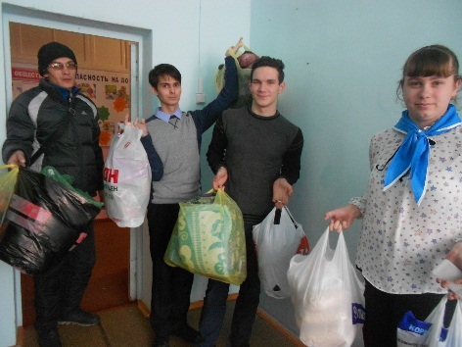  Фото 8
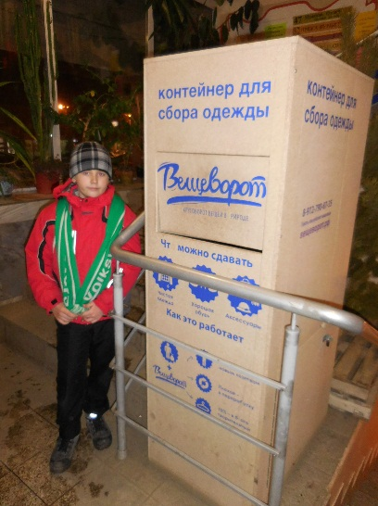  Фото 9 | 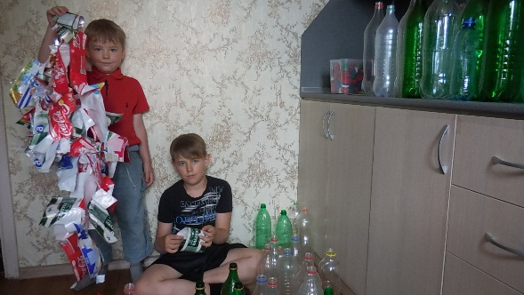  Фото 10
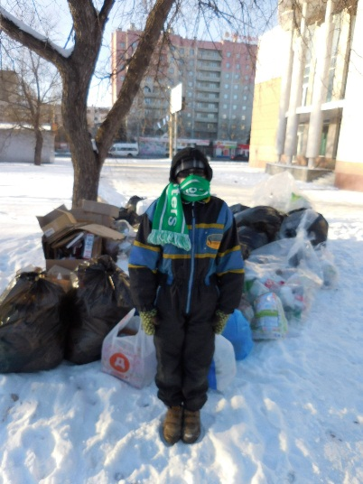  Фото 11  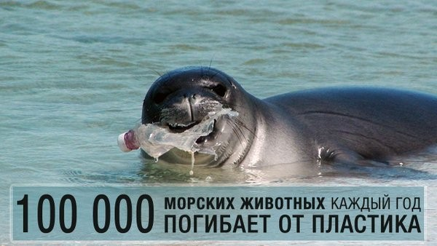  Фото 13 | 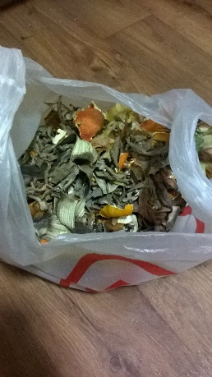  Фото 12  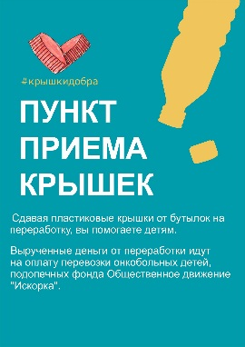  Фото 14
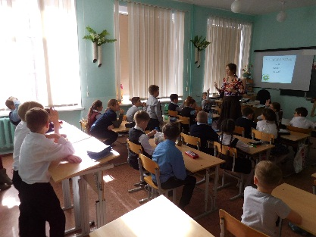  Фото 15 | 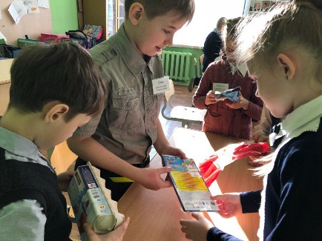  Фото 16
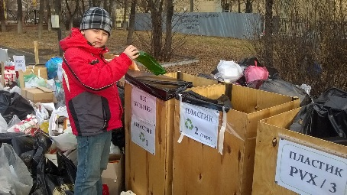  Фото 17 | 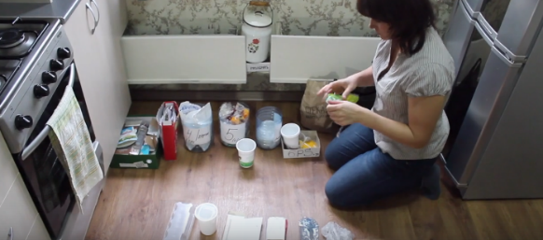  Фото 18
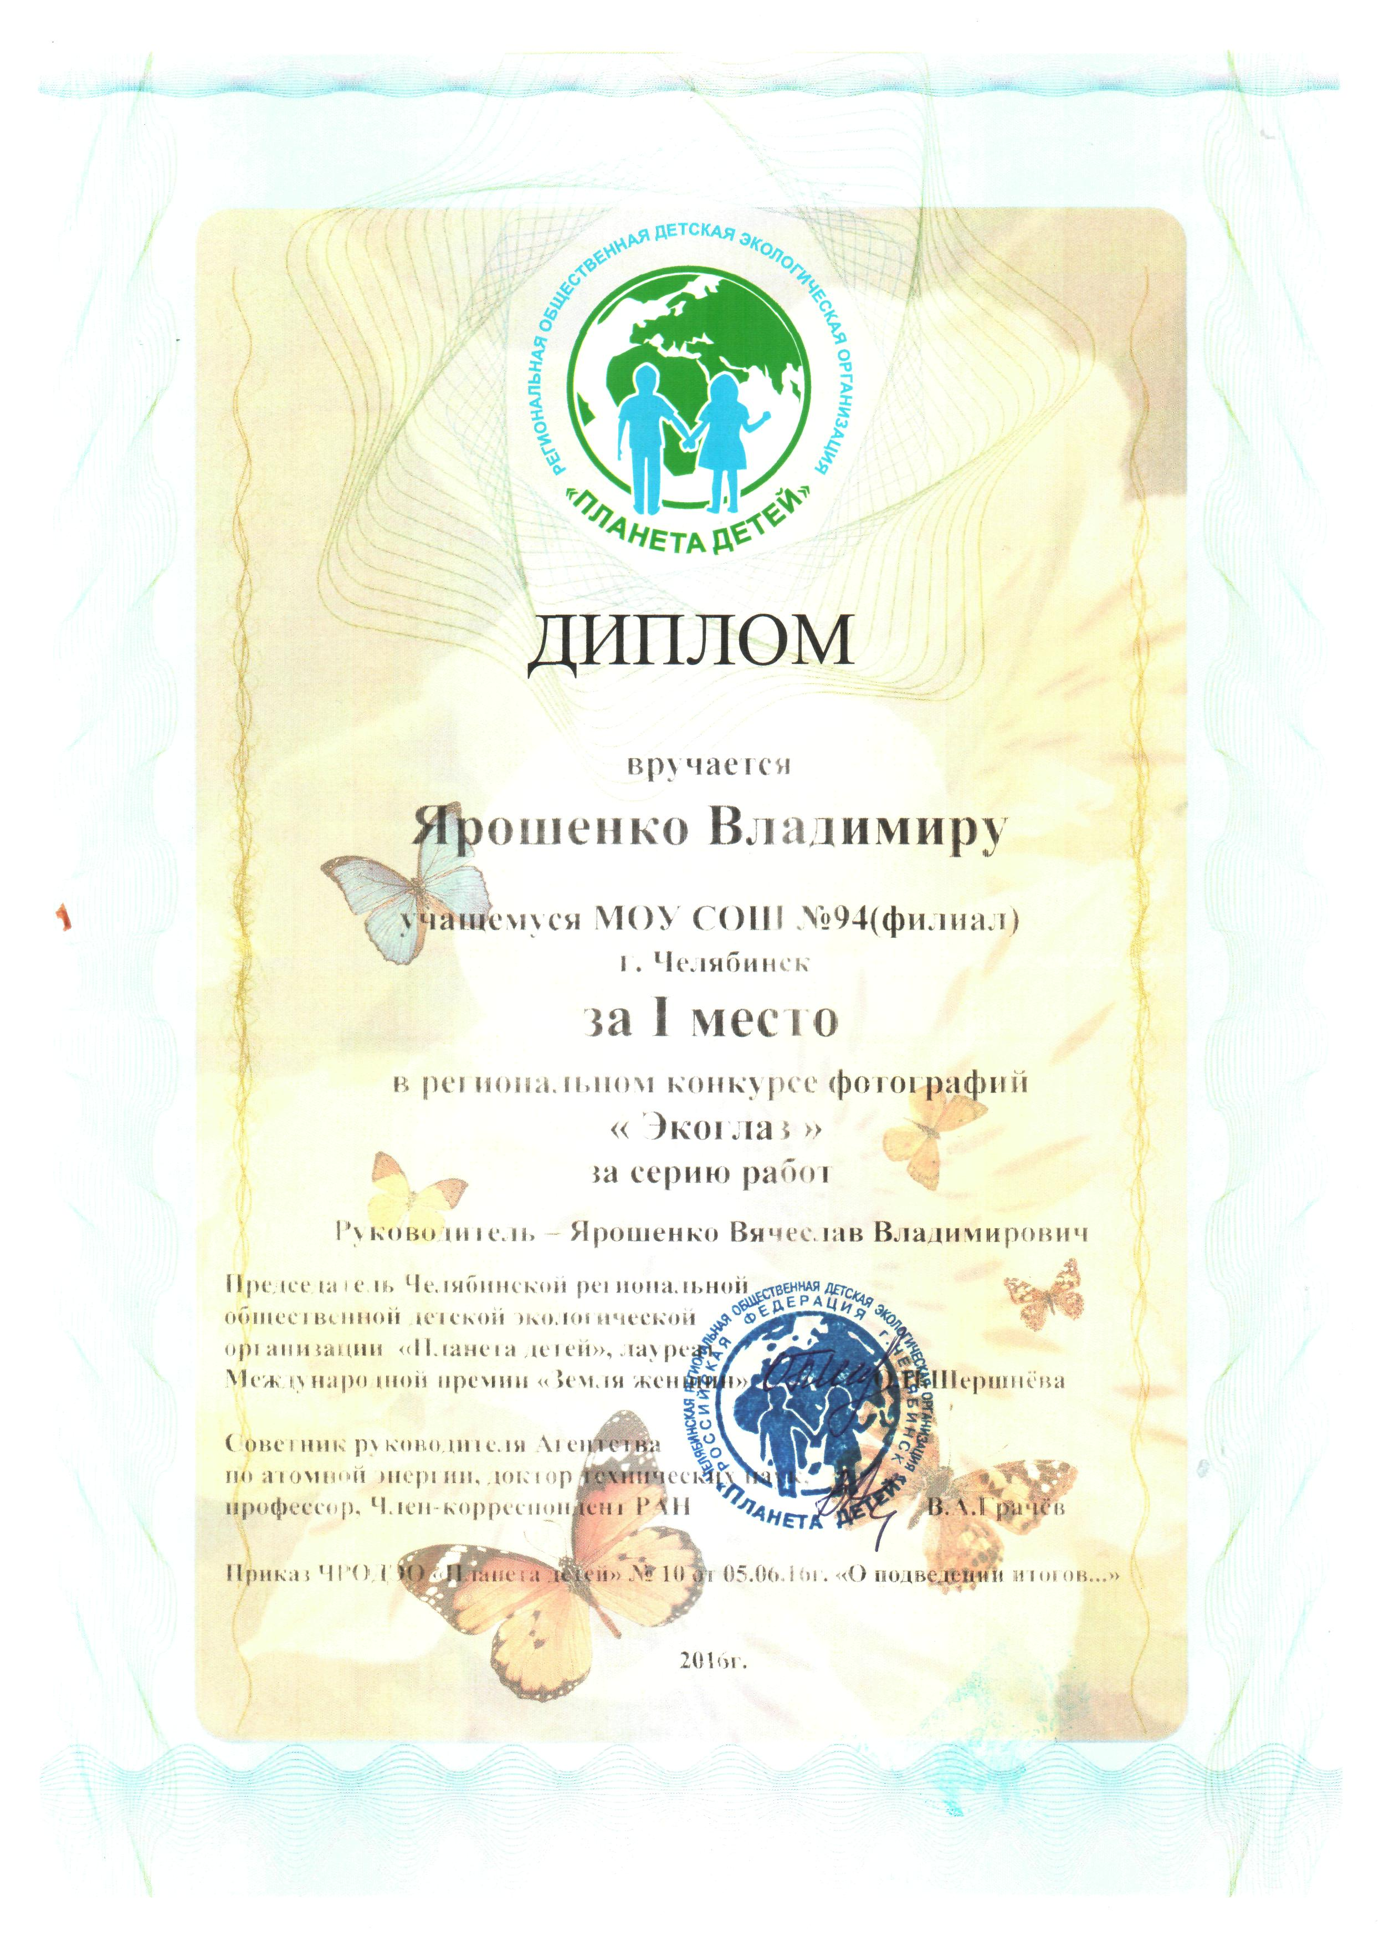  Фото 19 | 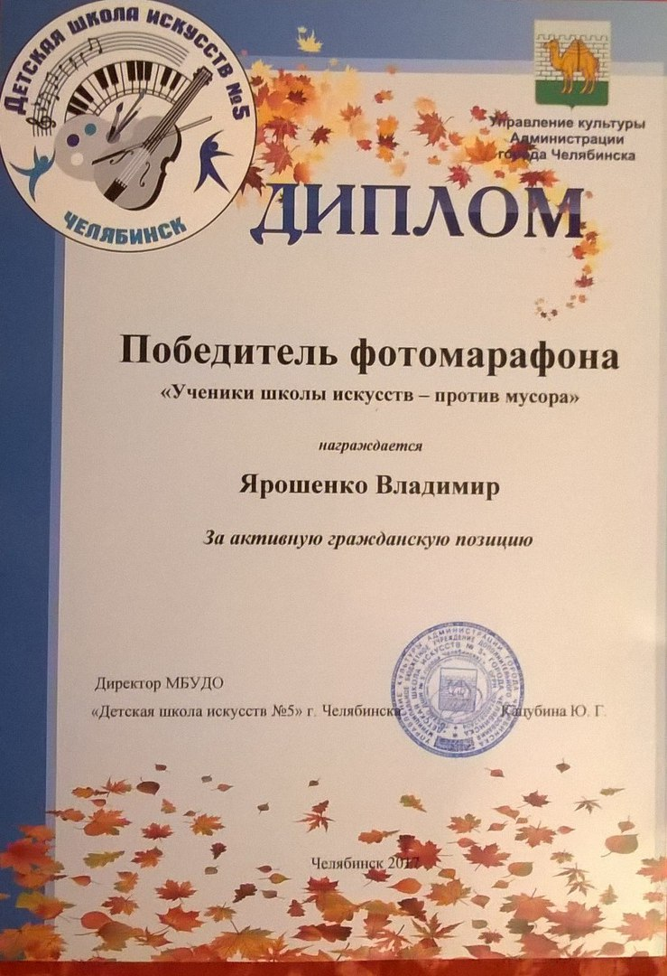  Фото 20
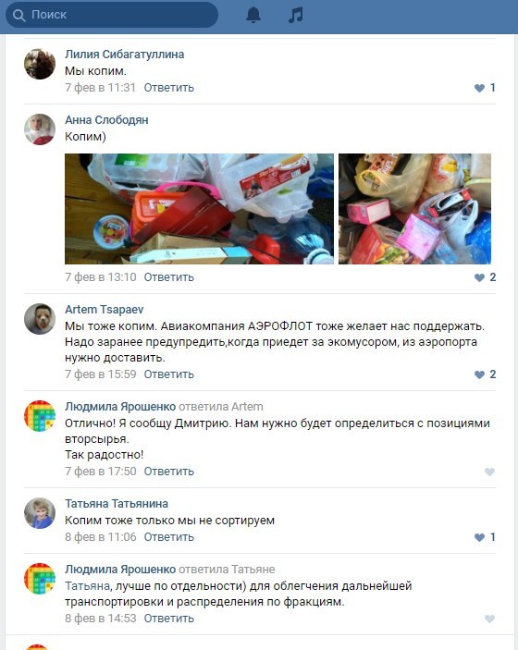  Фото 21 | 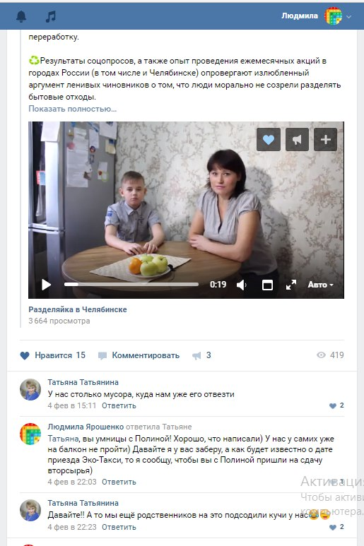  Фото 22
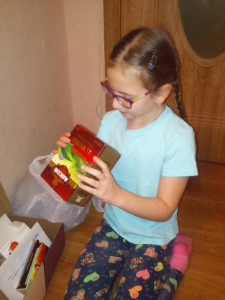  Фото 23 | 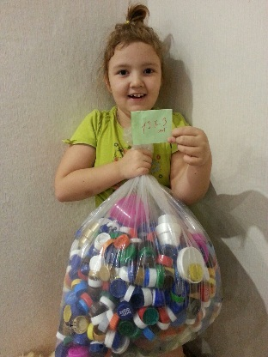  Фото 24
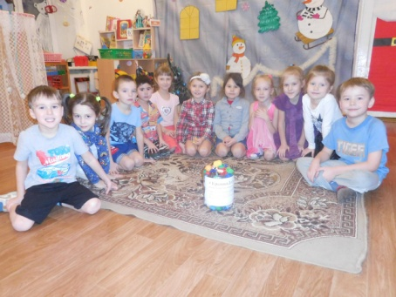  Фото 25 | 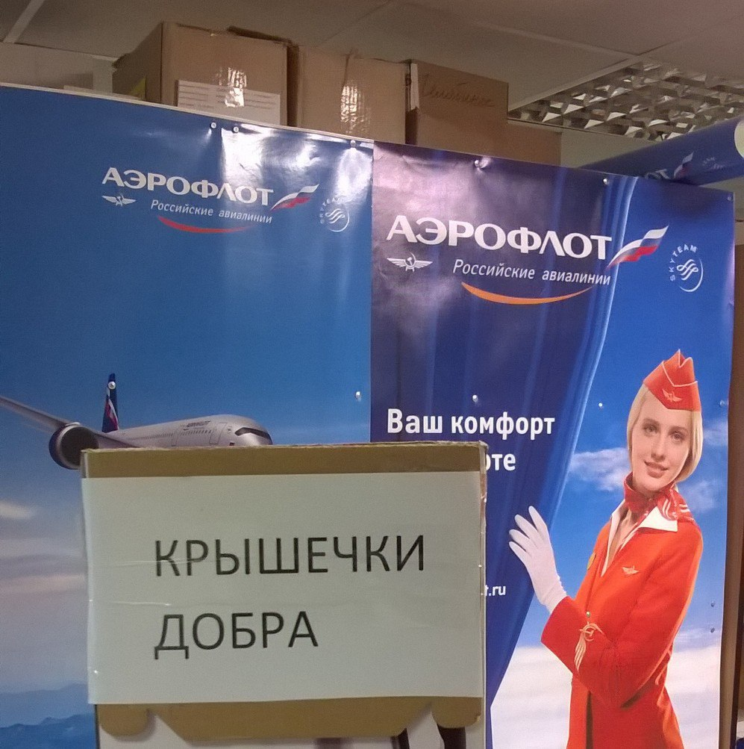  Фото 26

Приложение 2

Таблица 1
Как вы считаете, нужна ли «ПРАВИЛЬНАЯ» утилизация отходов для их повторного использования? | Всего  60 чел. | 100 %
- Давно уже задумываюсь, но куда и что можно сдать — не знаем! | 34 | 56,7
- Мы в теме | 23 | 38,3
- Какой раздельный сбор вторсырья?  Мне лень бросить мусор в урну. | 1 | 1,7
- Свалки сделаны, чтобы сваливать туда всё подряд! | 2 | 3,3
Приложение 3
График 1
%
График 2

